Geekbrains

**Фронтенд-разработка интернет-магазина для покупки химических веществ с использованием средств HTML5, CSS3, JavaScript и фреймворка React.js**

Программа: Разработчик

Специализация: Программист

Техническая специализация: Frontend-разработка (React)

Ханжин Михаил Викторович

Пермь

2024

|  |  |
| --- | --- |
| Список сокращений | 3 |
| Введение | 5 |
| Глава 1. Фронтенд-разработка | 7 |
| 1.1 Основы фронтенд-разработки | 8 |
| 1.2 Методология БЭМ | 9 |
| 1.3 Стилизация с помощью препроцессора Sass | 11 |
| 1.4 Использование программы Visual Studio Code | 13 |
| 1.5 Использование Git и GitHub | 14 |
| 1.6 Использование Node.js | 15 |
| 1.7 Краткая характеристика фреймворка React.js | 16 |
| 1.8 Преимущества использования инструмента Vite в сравнении с CRA | 18 |
| 1.9 Redux и Redux Toolkit | 19 |
| Глава 2. Подготовка к созданию интернет-магазина | 22 |
| Глава 3. Фронтенд-разработка интернет-магазина для покупки химических веществ | 24 |
| 3.1 Подготовка проекта | 24 |
| 3.1.1 Подготовка проекта инструментом Vite | 24 |
| 3.1.2 Подготовка данных для интернет-магазина | 24 |
| 3.1.3 Подготовка redux и productSlice | 26 |
| 3.2 Разработка главной страницы | 29 |
| 3.3 Разработка страницы каталога | 32 |
| 3.4 Разработка страницы товара | 32 |
| 3.5 Разработка страницы корзины | 33 |
| 3.6 Разработка страницы отправки | 34 |
| Заключение | 35 |
| Список используемой литературы | 38 |
| Приложения | 40 |

**Используемые сокращения**

БЭМ – методология блок-элемент-модификатор, используется в веб-верстке.

ОС – операционная система.

CAS – Chemical Abstracts Service, химическая реферативная служба —реестр химических веществ, где для каждого вещества используется уникальный идентификатор (CAS-номер).

CSS – Cascading Style Sheets, формальный язык декодирования и описания внешнего вида HTML-документа и т.п.

CRA – Create React App, инструмент для создания приложений с использованием фреймворка React.js.

ES – ECMAScript, язык программирования, используемый в качестве основы для построения других скриптовых языков.

HMR – Hot Module Replacement:  механизм, который позволяет обновлять отдельные модули на клиенте, при их изменении на сервере

HTML – HyperText Markup Language, стандартизированный язык гипертекстовой разметки документов для просмотра веб-страниц в браузере.

IT – информационные технологии: процессы, использующие совокупность средств и методов сбора, обработки, накопления и передачи данных (первичной информации) для получения информации нового качества о состоянии объекта, процесса, явления, информационного продукта, а также распространения информации и способы осуществления таких процессов и методов (ФЗ № 149-ФЗ).

JS – JavaScript. Язык программирования, обычно используется как встраиваемый язык для программного доступа к объектам приложений; наиболее широкое применение находит в браузерах как язык сценариев для придания интерактивности веб-страницам.

NaN – Not A Number, тип данных.

NPM – Node Package Manager, менеджер пакетов, входящий в состав Node.js (программная платформа для языка JavaScript)

PHP – Hypertext Preprocessor, скриптовый язык общего назначения, интенсивно применяемый для разработки веб-приложений.

px – пиксели, наименьшая единица растрового изображения;

SASS – Syntactically Awesome Stylesheets, метаязык на основе CSS, предназначенный для увеличения уровня абстракции CSS-кода и упрощения CSS-файлов.

TCP/IP – сетевая модель передачи данных, представленных в цифровом виде (Transmission Control Protocol (TCP) и Internet Protocol (IP)).

UX/UI – User Experience, User Interface; UX/UI дизайн — это проектирование любых пользовательских интерфейсов, в которых удобство использования так же важно, как и внешний вид.

VS Code – Visual Studio Code, разработанный Microsoft редактор текста и кода для кроссплатформенной разработки веб- и облачных приложений.

**Введение**

Данный проект представляет собой фронтенд-часть интернет-магазина химических веществ со следующими страницами: главная, каталог, продукт, корзина и отправка.

Теоретическая часть включает в себя основные понятия о веб-разработке и о Frontend-разработке в частности, а также краткое описание основных инструментов и их преимуществ в работе. Настоятельно рекомендуется при ознакомлении с теоретической частью обращаться к списку сокращений на стр. 2.

Цель: разработать фронтенд-часть интернет-магазина химических веществ со следующими страницами: главная, каталог, продукт, корзина и отправка.

План работ:

1. Ознакомление с рекомендациями по составлению дипломной работы;
2. Повторное изучение материалов по веб-верстке, работе с JavaScript и фреймворком React.js, а также изучение дополнительной литературы;
3. Краткое перечисление основных принципов фронтенд-разработки в дипломной работе;
4. Подготовка проекта: инициализация проекта с помощью инструмента Vite, создание данных в формате json (включая химические формулы, категории веществ, CAS-номера);
5. Постраничное создание интернет-магазина с описанием хода работы и решения возникающих проблем в дипломной работе;

В работе ведущим инженером-технологом технологического отдела, а также исполняя обязанности химика в службе главного технолога приходится сталкиваться с крайне малым количеством грамотно оформленных русскоязычных сайтов по продаже химических веществ – и в большинстве случаев перечислены только сами вещества, часто с ошибками, и лишь контакты для связи без возможности покупки на сайте. Для коммерсантов (и не только для них, даже для технологов) было бы удобнее пользоваться сайтом, аналогичным, например, интернет-магазину одежды в аспекте простоты и наглядности.

Отправной точкой был взят сайт «Пермской химической компании». Сайт компании сейчас находится в стадии разработки (прошлая версия как раз имела недостатки, перечисленные выше), а решение в виде создания странице на «Пульсе цен» (https://www.p-chcompany.ru/) выглядит ещё хуже – так как содержит ещё большее количество ошибок, цены по-прежнему не указаны (используется формулировка «по запросу», что делает корзину на сайте не функциональной).

Инструменты, используемые в работе: программа Visual Studio Code, расширения Live Sass Complier, Live Server, Prettier, Sass, Vite, а также сниппеты для работы с HTML, CSS, JavaScript и фреймворком React.js.

Состав команды: Ханжин Михаил Викторович (фронтенд-разработчик).

**Глава 1. Фронтенд-разработка**

Веб-разработка началась в 1990-х годах с появления интернета. Позже эти первые 10 лет развития сети назовут эпохой web 1.0. Сначала сайты были простыми HTML-страницами и по функциям напоминали библиотеку — посетители заходили, читали, но никак с ними не взаимодействовали. Публиковать контент было сложно — требовались технические навыки, которые были доступны в основном учёным и программистам.

*Сам HTML разработали для нужд CERN — Европейской организации по ядерным исследованиям, чтобы обмениваться научными документами (немногое о деятельности CERN большинство людей узнали в эпоху создания большого адронного коллайдера (БАК) – ускорителя заряженных частиц). Отцом интернета считают физика-контрактора CERN Тима Бернерса-Ли. Но тогда никто из учёных не мог представить, насколько далеко зайдёт эта разработка.*

В 1999 году началась новая эпоха — web 2.0. Она отличалась от web 1.0 — тем, что обычные пользователи могли создавать и модерировать контент. Появились первые соцсети, где пользователи могли писать сами, или читать и комментировать посты других авторов.

В это время сайтами занимался веб-мастер. Он мог немного писать код, делать простой дизайн и кое-что понимал в HTML, базах данных и протоколах передачи данных TCP/IP.

С развитием технологий эта профессия исчезла, и появились другие специалисты — разработчики, IT-архитекторы, UX/UI-дизайнеры, аналитики, проджект-менеджеры и продакт-менеджеры. Сайты и веб-приложения стали сложнее и эстетически более привлекательными, а за работу над ними теперь отвечают отдельные специалисты — web-разработчики (или просто веб-разработчики).

Веб-разработчик создаёт сайты и веб-приложения. Его основная задача — разрабатывать, поддерживать и развивать клиентскую часть web-страниц — то, что видят пользователи, и серверную — ту, которая доступна только разработчикам. Web-разработчики используют различные языки программирования, например JS, PHP, Python и Ruby, для создания, доработки сайтов и баз данных для хранения информации. Они также занимаются настройкой сервера и оптимизацией сайта.

Разработчика сайтов иногда путают с веб-дизайнером. Часто они работают над одним проектом, но задачи у них разные. Рассмотрим их на примере интернет-магазина:

1. Веб-дизайнер разрабатывает концепцию, собирает макет, подбирает цвета, шрифты, фотографии и другие элементы (хотя над данным дипломным проектом веб-разработчику пришлось поработать и веб-дизайнером).
2. Веб-разработчик с помощью кода делает функциональными элементы, которые разработал дизайнер. Например, программирует анимацию, изменение цвета кнопок при нажатии, формы для заполнения. Подключает сайт к различным сервисам, например к платёжной системе, или к системе управления логистикой.

Web-разработка делится на два направления: фронтенд (Frontend) и бэкенд (Backend). Разница между ними в частях проекта, на которых они работают. К бэкэнду относят работу над серверной частью сайта и работу с базами данных и функциями для обработки информации на сервере. Сюда же могут быть отнесены функции авторизации, обработки платежей, работы с почтовыми уведомлениями и т.п. Но данная дипломная работа посвящена фронтенд-разработке, поэтому на ней стоит остановиться подробнее.

* 1. **Основы фронтенд-разработки**

Фронтенд-разработчик создаёт видимую часть интернет-ресурса. Его задача – перевести готовый дизайн-макет в код и сделать так, чтобы всё на сайте работало правильно и подстраивалось под устройство пользователя. С помощью кода он реализует идею, которую дизайнер заложил в макете. Например, может разработать функцию корзины в интернет-магазине.

Вернемся к HTML, который уже был упомянут во втором абзаце главы 1. Изначально в связанных файлах, физически находящихся на разных компьютерах, не было форматирования (разметки). Так появился язык гипертекстовой разметки HTML. Теперь файлы стали структурированными (появились таблицы, картинки и т.п.), но такие файлы надо открывать в специальных программах (браузерах), которые могут их преобразовать в нужный вид.

HTML не является языком программирования. Он используется для веб-верстки (поэтому специалист, использующий только язык HTML (а также инструменты CSS и др.), на сленге веб-разработки называется «верстальщик»).

CSS (каскадные таблицы стилей) – формальный язык описания внешнего вида документа, написанного с использованием языка разметки (HTML). Связка двух технологий (HTML и CSS) позволяет создать внешний вид веб-сайта: HTML-часть отвечает за его контент, CSS – за стили для данного контента.

JS, в свою очередь, уже является языком программирования. С помощью него можно добавить любой интерактив на страницу, любое взаимодействие с пользователем. Простыми словами – это язык программирования, который может реализовать любой функционал на веб-сайте в зависимости от того, что за действие выполняет пользователь на сайте. Это может быть ввод значений в поле ввода, нажатие на элемент левой или правой клавишей мыши, и многое другое. JS — одна из основополагающих технологий современного веба и практически его ровесник. За двадцать лет своего развития JS стал достаточно мощным языком программирования. Он остаётся наиболее широко используемым языком программирования по версии портала Stack Overflow. В роли интерпретатора языка выступает веб-браузер.

**1.2 Методология БЭМ**

Для стилизации веб-страницы, а, точнее, каждой из её составляющих используется CSS, который может быть привязан к идентификатору id, но чаще всего все-таки к классу элемента. Для того, чтобы код сайта был ясен любому программисту, крайне важно использовать понятные названия классов и особенно подклассов. Для этого используется методология блок-элемент-модификатор (сокращенно БЭМ).

*Методология была разработана специалистами Яндекса и быстро получила международное признание. В отличие от других CSS-концепций, БЭМ также работает с JavaScript.*

В основе БЭМ — соглашение по именованию, которое делает имена CSS-классов максимально информативными для разработчиков и позволяет многократно использовать компоненты. Подход упрощает командную работу, масштабирование и поддержку проектов.

БЭМ – это компонентный подход к веб-разработке. В его основе лежит принцип разделения интерфейса на независимые блоки. Он позволяет легко и быстро разрабатывать интерфейсы любой сложности и повторно использовать существующий код, избегая «Copy-Paste».

Блок – это функционально независимый компонент страницы, который может быть повторно использован. В HTML блоки представлены атрибутом class. Блок полностью самодостаточен: у него может быть свое поведение, шаблоны, стили, документация и не только. Одни блоки можно вкладывать в другие, компоновать, использовать для создания более сложных блоков.

Элемент – это составная часть блока, которая не может использоваться в отрыве от него. Работая с элементами, важно помнить правило: не рекомендуется (хоть и можно) создавать элементы элементов. Если вложить один элемент в другой, будет невозможно изменить внутреннюю структуру блока: элементы нельзя будет поменять местами, удалить или добавить без корректировки существующего кода.

Модификатор – это свойство блока или элемента, которое меняет их внешний вид, состояние или поведение. Модификатор имеет имя и может иметь значение. Использование модификаторов опционально. У блока/элемента может быть несколько разных модификаторов одновременно. С точки зрения БЭМ-методологии модификатор не может использоваться в отрыве от модифицируемого блока или элемента. Модификатор должен изменять вид, поведение или состояние сущности, а не заменять ее.

Пример использования БЭМ:

middle__content__pic__text middle__content__pic__text--colored

middle – основной блок;

middle__content, middle__content__pic – вложенные блоки;

middle__content__pic__text – элемент;

--colored – модификатор.

**1.3 Стилизация с помощью препроцессора Sass**

CSS-препроцессоры — это «программистский» подход к CSS. Они позволяют использовать при написании стилей свойственные языкам программирования приемы и конструкции: переменные, вложенность, наследуемость, циклы, функции и математические операции. Синтаксис препроцессоров похож на обычный CSS. Код, написанный на языке препроцессора, не используется прямо в браузере, а преобразуется в чистый CSS-код с помощью специальных библиотек.

Говоря о препроцессоре Sass, нужно вернуться к CSS и методологии БЭМ. По умолчанию файл формата .css, используемый для описания стилей, содержит описание каждого из классов. Это не очень удобно – ведь вложенность блоков в CSS-файле перестает быть наглядной, можно запутаться, глядя на описание десятого вложенного блока с тремя модификаторами.

Sass позволит вкладывать CSS-селекторы таким же образом, как и в визуальной иерархии HTML. Но чрезмерное количество вложенностей затрудняет чтение и восприятие документа, а потому считается плохой практикой – не рекомендуется использование вложенности более, чем для трех элементов.

Пример – вместо отдельного описания подклассов footer__content и footer__text используется следующая конструкция:

.footer {

**background-color**: #e6e6e6;

**padding-top**: 24px;

**padding-bottom**: 23px;

&__content {

**width**: $containerWidth;

**display**: flex;

justify-content: space-between;

}

&__text {

**font-size**: 16px;

**line-height**: 42px;

**letter-spacing**: 0.025em;

**color**: #7a7a7a;

}

***}***

Помимо этого, препроцессор Sass позволяет использовать переменные (по аналогии с любым языком программирования), фрагментирование и так называемые «примеси».

Переменные – способ хранения информации, которая будет использоваться при написании всех стилей проекта. В переменных можно хранить цвета, стеки шрифтов или любые другие значения CSS. Чтобы создать переменную в Sass, нужно использовать символ $.

Примеры:

$widthSite:1600px***;***

$colorSelectSite:#322962***;***

Также при использовании Sass появляется возможность применять к числовым значениям арифметические операции.

Фрагментирование – возможность создавать фрагменты Sass-файла, содержащие в себе небольшие отрывки CSS, которые можно использовать в других Sass-файлах. Это отличный способ сделать CSS модульным и облегчить его обслуживание. Фрагмент – это простой Sass-файл, имя которого начинается с нижнего подчеркивания, например _vars.scss. Нижнее подчеркивание в имени Sass-файла говорит компилятору о том, что это только фрагмент и он не должен компилироваться в CSS. Фрагменты Sass подключаются при помощи директивы @import.

При создании нового файла обязательно использовать нижнее подчеркивание: _vars.scss.

@import рекомендуется указывать в верхней части стилей; значение внутри кавычек пишется без расширения файла: @import 'vars';

Фрагментов может быть сколько угодно, но не рекомендуется создавать их слишком много во избежание путаницы и недопонимания.

Некоторые вещи в CSS весьма утомительно писать, особенно в CSS3, где зачастую требуется использовать много вендорных префиксов (приставки перед свойствами, селекторами, функциями или другими сущностями в CSS, позволяющие браузерам внедрять экспериментальные функции до того, как они полностью стандартизированы и готовы для использования). Примеси, или миксины позволяют создавать группы свойств CSS, которые нужно использовать несколько раз на сайте. Для создания миксина используется директива @mixin + название этого миксина.

Пример:

***@***mixin hoverForCategories() {

-webkit-transition: all 0.5s ease;

**box-shadow**: 0px 0px 5px 5px #7e7e7e;

**transform**: scale(1.05, 1.05);

}

**1.4 Использование программы Visual Studio Code**

Для работы с кодом использовалась бесплатная программа VS Code. Это текстовый редактор, разработанный Microsoft для Windows, Linux и macOS. VS Code не привязан к определённому языку программирования, поэтому с его помощью можно создавать сайты, мобильные приложения, работать с базами данных и тестировать сервисы. Огромная библиотека плагинов (использованные в данной работе перечислены во введении) позволяет расширять функции редактора – есть даже возможность написать свой.

Основные преимущества использования VS Code:

* Подсветка синтаксиса — функции, классы, переменные и другие сущности выделяются разными цветами.
* Автоматическое дополнение — если начать что-то писать, редактор предложит варианты завершения строки.
* Контроль версий — поддерживаются интеграции с GitHub, GitLens и другими похожими сервисами.
* Отладка — редактор подсвечивает ошибки и предлагает исправления. Вместе с этим поддерживается и полноценный режим отладки кода. К примеру, для JavaScript запустится новое окно браузера.
* Рефакторинг — редактор кода выводит советы для улучшения кода и повышения производительности, подсказывая, какие конструкции можно заменить.

**1.5 Использование Git и GitHub**

На одном из преимуществ использования VS Code необходимо остановиться подробнее, т.к. контроль версий – это то, без чего современная веб-разработка существовать не может. Не просто так предмет «Введение в контроль версий» на курсе обучения преподается в I четверти (помимо того, что это самый удобный способ сдачи домашних заданий).

Контроль версий (контроль исходного кода) — практика, которая позволяет отслеживать изменения исходного кода и управлять ими. Пример: создан сайт, он работает, пользователи не испытывают проблем. Но прошло время, и разработчики решили изменить функциональность. Перед внесением изменений, необходимо сохранить рабочую версию сайта на компьютере или сервере. Спустя время появляется еще одна версия нашего сайта, допустим, 2.0. При возникновении проблем всегда можно откатиться до первой версии и запустить сайт заново.

Итак, контроль версий необходим, чтобы: хранить разные версии проекта и возвращаться к разным версиям проекта. Хранение версий сводится к созданию копий информации на компьютере или сервере. Функцию возврата реализуют за счёт восстановления предыдущих версий. Таким образом, система контроля – это реализованная возможность замены информации с использованием сохраненных версий. хранить разные версии проекта; возвращаться к разным версиям проекта.

Соответственно, Git – это программа для контроля версий. *Git хранит не файлы целиком, а отличия между ними. Это позволяет экономить память. Автор программы — Линус Торвальдс, создатель ОС Linux.*

Основные команды, используемые программистами при работе:

git add — добавление файлов в индекс;

git commit — добавление файлов в репозиторий;

git log — просмотр журнала коммитов;

git show — просмотр коммита;

git diff — просмотр изменений до коммита;

git restore — отмена изменений;

git rm — удаление файлов из индекса;

git reset — откат коммита;

git branch — создание новой ветки, просмотр веток, переключение между ними;

git merge — слияние репозиториев;

git remote add origin url — привязка локального и удалённого репозитория;

git push — отправка изменений в удалённый репозиторий;

git pull — получение изменений из удалённого репозитория;

git clone url — клонирование локального и удалённого репозитория.

А GitHub, в свою очередь, – крупнейшая веб-платформа сервиса Git. Она создана компанией Microsoft для организации работы удаленных репозиториев. Она позволяет вносить изменения в проекты других пользователей с помощью функций fork (создание ответвления) и pull request (запрос на внесение изменений автору репозитория), что значительно упрощает работу над проектом в команде.

**1.6 Использование Node.js**

Прежде, чем перейти, наконец, к характеристике фреймворков и React.js, в частности, необходимо упомянуть и то, без чего фреймворки работать не будут.

Node.js — это платформа, которая позволяет разработчикам писать серверную часть программ на JS. Node.js — не язык программирования и не фреймворк. Это просто инструмент, который позволяет запускать JS-код за пределами браузера.

Фреймворк React.js, в свою очередь, использует эту платформу.

Node.js нужен для работы с React по следующим причинам:

1. Он поставляется с NPM — надёжным менеджером пакетов для JS. Это позволяет легко и удобно управлять зависимостями проекта React.
2. Node.js обеспечивает управление импортом модулей с помощью вышеупомянутого синтаксиса import (для модулей ES).
3. Он является популярной платформой для запуска веб-сервера, который может размещать приложения React.
4. Node.js позволяет использовать один язык программирования (JS) для бэкэнда и фронтенда.
5. Он также обеспечивает выполнение кода React на сервере (серверный рендеринг).

**1.7 Краткая характеристика фреймворка React.js**

Начать этот блок стоит с понятия «фреймворк». Фреймворк – (с англ. framework – «каркас, структура») — это набор правил, шаблонов и инструментов, которые используются для построения продуктов или процессов как в программировании, так и в других областях.

Он задаёт структуру, определяет правила и предоставляет необходимый набор инструментов для создания проекта.

Для написания веб-сайта или веб-приложения достаточно средств постоянно развивающихся HTML, CSS и JS. Но часто бывает, что задачи, которые должно решать веб-приложение, основываются на сложной логике. Учитывая это, реализация такого сложного функционала требует применения нескольких парадигм для управления данными.

Какие именно проблемы возникают:

* отображение на странице переменных JS, которые могут меняться по какой-то логике;
* действия, которые выполняют пользователи веб-сайта – клики по кнопкам, ввод данных в форме, – все это должно обрабатываться логикой скриптов;
* необходимость упростить создание сложных приложений путем их разбиения на логические и функциональные блоки;
* обеспечение воспроизводимости поведения – при выполнении одних и тех же действий мы должны получать тот же самый результат – и визуально на странице, и в модели данных;
* отработка асинхронных процессов, которые могут выполняться параллельно, например, загрузка данных и обработка других действий пользователя.

Учитывая озвученные проблемы, разработка сложного приложения, обладающего большим функционалом, может быть достаточно трудоемкой. Для упрощения этого процесса можно воспользоваться специальной платформой, которая позволит облегчить разработку отдельных программных компонентов и объединить их в один проект.

По своей сути, это и есть определение понятия “фреймворк”. В JS существует множество фреймворков различной степени функциональности и, соответственно, популярности.

Фреймворк React.js – самый популярный на сегодня инструмент. Относительно прост в изучении, достаточно быстр, однако для многих задач требует установки дополнительных модулей (нехватки в которых, впрочем, нет, т.к. данный фреймворк одно из самых активных и обширных сообществ).

**1.8 Преимущества использования инструмента Vite в сравнении с CRA**

CRA является популярным инструментом, созданным на основе Babel (*компилятор JS, преобразующий код в старые версии ES для работы в устаревших браузерах или устаревших версиях браузеров*) и Webpack (*сборщик модулей*), с целью быстрой настройки проекта React. Этот инструмент получил официальную поддержку от команды React, что делает его надежным выбором для разработчиков.

CRA предлагает предварительно настроенную среду, которая решает множество задач по конфигурации, освобождая разработчиков от этой рутины. Это позволяет разработчикам сосредоточиться на написании кода, не тратя время на настройку файлов конфигурации. Кроме того, CRA обладает возможностью генерации скриптов и управления зависимостями.

Важные особенности CRA включают в себя сборку для продакшена, горячую замену модулей и локальный сервер разработки. Тем не менее, по мере роста приложения его производительность и скорость могут ухудшаться. Это основная причина того, что все большее количество фронтенд-разработчиков, использующих фреймворк React.js, переходят на использование Vite.

Vite — это современный инструмент для сборки, ориентированный на скорость и эффективность, особенно при работе с такими JS-фреймворками, как React. Разработанный Эваном Ю, создателем Vue.js, Vite выделяется своей способностью обеспечивать быструю и оптимизированную разработку.

Ниже перечислены ключевые особенности Vite.

Мгновенный запуск сервера: сервер разработки Vite запускается практически мгновенно, обслуживая файлы как собственные ES-модули, что позволяет обойтись без сборки в процессе разработки.

HMR: HMR от Vite работает невероятно быстро, позволяя видеть изменения в компонентах React практически мгновенно, что ускоряет разработку.

Оптимизированные сборки для продакшена: для оптимизации сборки Vite использует Rollup (*современный инструмент для пакетной обработки JS-модулей).* Он включает такие функции, как автоматическое разделение кода, что улучшает время загрузки приложения.

Поддержка современной разработки: Vite отлично работает с современными инструментами, такими как TypeScript (*язык программирования для веб-разработки, основанный на JS; делает код понятнее и надёжнее, добавляет статическую типизацию (переменные привязаны к конкретным типам данных)*), JSX (*синтаксис, похожий на HTML, который можно использовать с React, чтобы упростить и сделать более интуитивным создание компонентов React*), и препроцессорами CSS, такими как Sass.

**1.9 Redux и слайсы**

Почти всю логику работы React-приложения (функции, используемые при его работе) обычно выносят в отдельный файл. Для описания логики используется библиотека Redux.

Redux — библиотека для JS с открытым исходным кодом, предназначенная для управления состоянием приложения. Используется в связке с React или другим фреймворком для разработки клиентской части приложения (*визуальная часть приложения, которая выполняет функции на стороне пользователя*). Содержит ряд инструментов, позволяющих значительно упростить передачу данных хранилища через контекст: предоставляет так называемое глобальное хранилище, или глобальный стор (store) для данных - упрощенно говоря, это большой объект. Каждый компонент может получить из него необходимую ему часть данных, либо вызвать их изменение.

Redux позволяет упростить передачу данных хранилища через контекст. Контекст позволяет избежать передачу данных через промежуточные компоненты (от наследника к наследнику). То есть он предназначен, в первую очередь, для передачи одних и тех же данных компонентам на различном уровне вложенности – с его помощью удобно использовать, к примеру, тему или язык приложения.

Говоря о глобальном хранилище (store), не стоит путать его с используемым в JS локальным хранилищем (local storage) – это хранилище данных в браузере посетителя. Использование store никак не мешает использовать и локальное хранилище браузера, что продемонстрировано в практической части.

Файл со стором содержит по умолчанию следующий код:

**import** { createStore } **from** 'redux';

**const** store = createStore(reducer);

**export** **default** store;

Store - это специальный объект: помимо самих данных он, в числе прочего, имеет два метода – dispatch и getState. Первый метод служит для изменения данных, второй – для получения. Метод dispatch принимает аргументом action.

Action (экшен), по сути, просто объект. Как правило, у него есть поле type, представляющее собой строку.

Если вызвать метод dispatch с некоторым экшеном, то Redux передаст этот аргумент вместе с данными стора в специальную функцию – reducer (редьюсер). Редьюсер – это функция, которая описывает, какие изменения стора необходимо провести в ответ на каждый из экшенов. Редьюсер принимает предыдущее состояние и экшен (state и action) и возвращает следующее состояние (новую версию предыдущего).

В React состояние – это объект, который представляет собой части приложения, которые могут изменяться. У каждого компонента может быть своё состояние, которое находится в свойстве объекта this.state. Состояние требуется для любой интерактивности в компоненте, будь то добавление или удаление элемента, регистрация пользователя.

Для облегчения работы со стором, диспатчем, экшенами и редьюсерами была разработана библиотека Redux Toolkit.

Наиболее значимыми функциями, предоставляемыми библиотекой Redux Toolkit являются:

* configureStore — функция, предназначенная упростить процесс создания и настройки хранилища;
* createReducer — функция, помогающая лаконично и понятно описать и создать редьюсер;
* createAction — возвращает функцию создателя действия для заданной строки типа действия;
* createSlice — объединяет в себе функционал createAction и createReducer;
* createSelector — функция из библиотеки Reselect, переэкспортированная для простоты использования.

Функция configureStore используется в файле со стором, также в стор добавляются используемые редьюсреы. Итоговый вид стора, используемого в данном проекте, приведен в разделе 3.1.3.

**Глава 2. Подготовка к созданию интернет-магазина**

За основу была взята аттестационная работа по фреймворку React.js.

Во-первых, это позволило значительно облегчить работу, т.к. логика веб-сайта уже была разработана и проверена преподавателем (если считать, что данная страница начала разрабатываться на курсах по веб-верстке и по JS, то даже не одним).

Во-вторых, в дипломной работе стоит использовать большинство материалов и инструментов, которые были изучены в ходе технической специализации.

В-третьих, облегчение работы позволяло сконцентрироваться на стилизации, которую было желательно выполнить в цветах, используемых на старом сайте компании. Для этого были взяты цвета, используемые в логотипе компании.

Для узнаваемости веб-сайта по аналогии с аттестационной работой по фреймворку React.js необходимо было разработать логотип, выполненный в той же цветовой палитре, что и сам веб-сайт. Пример логотипа был найден на ресурсе Pinterest. Так как большинство веществ в каталоге являются органическими веществами, то логичным решением было разработать логотип шестиугольной формы. Сравнение исходного и разработанного логотипов приведено в приложении 1.

Готовая логика сайта позволяла углубиться в нюансы, которые не так важны при оценке дипломной работы, но играют большое значение для химиков: корректные цены, структурные формулы и CAS-номера веществ.

*CAS registry number (он же CAS number, CAS RN, CAS #) — уникальный численный идентификатор химических соединений, полимеров, биологических последовательностей нуклеотидов или аминокислот, смесей и сплавов, внесённых в реестр Chemical Abstracts Service. Термин не имеет однозначного перевода на русский язык.*

*CAS-номер записывается в виде трёх групп арабских чисел, разделённых дефисами.*

*CAS-номер присваивает подразделение Американского химического общества всем веществам, когда-либо упомянутым в литературе. Уникальный идентификатор предназначен для большего удобства поиска упоминаний в литературе за счёт устранения проблемы возможного различного наименования одного и того же. В настоящее время практически все химические базы данных имеют поиск по CAS-номеру.*

*CAS собственно поддерживает и продаёт базу данных химических веществ, реестр CAS (англ. CAS registry). По состоянию на 2 мая 2014 года в этом реестре содержится более 100 миллионов веществ и ежедневно добавляется примерно 15 тыс. новых.*

**Глава 3. Фронтенд-разработка интернет-магазина для покупки химических веществ**

**3.1 Подготовка проекта**

**3.1.1 Подготовка проекта инструментом Vite**

Запуск проекта описан на официальном сайте <https://vitejs.ru/guide> – достаточно ввести в терминале команду:

npm create vite***@***latest

В ходе создания проекта Vite предлагает выбрать фреймворк, который будет использоваться в вашем проекте. На выбор доступны следующие варианты:

* vanilla;
* vue;
* vue-ts;
* react;
* react-ts;
* preact;
* preact-ts;
* lit-element;
* lit-element-ts;
* svelte;
* svelte-ts;

Так как TypeScript в приобретенной мной годовой программе не проходился («-ts» в конце названия фреймворка подразумевает его использование), то и в дипломной работе он не использовался – соответственно, был выбран фреймворк React.

**3.1.2 Подготовка данных для интернет-магазина**

В качестве источника данных использовался файл dataCompounds.json. JSON (JavaScript Object Notation) – текстовый формат обмена данными, основанный на JS.

Несмотря на происхождение от JS (точнее, от подмножества языка стандарта ECMA-262 1999 года), формат считается независимым от языка и может использоваться практически с любым языком программирования.

В файл dataCompounds.json был помещен массив объектов со следующими свойствами:

* "id" – уникальный идентификатор объекта, в данном случае порядковый номер элемента (начиная с 1),
* "img" – путь к картинке (содержащей структурную формулу соединения в формате svg)
* "alt" – текст, который будет отображен на веб-странице, если изображение по каким-то причинам не загрузится;
* "title" – название химического соединения;
* "synonyms" – другие названия этого химического соединения (синонимы, тривиальные названия);
* "category" – условная категория соединения (связанная с его применением или химическими свойствами) для удобства поиска по каталогу;
* "CAS" – CAS-номер соединения;
* "cardLink" – ссылка на соединение согласно роутингу (содержит id);
* "price" – цена продукта в рублях;
* "shipping" – стоимость доставки продукта в рублях;
* "btnText" – текст для кнопки блока add-box («В корзину»)
* "quantity" – количество продукта, доступное для покупки, в кг.

Пример:

{

        "id": 1,

        "img": "../img/E-gazes/C4F6.svg",

        "alt": "C4F6.svg",

        "title": "Гексафторбутадиен",

        "synonyms": ["Перфторбутадиен", "гексафторбута-1,3-диен"],

        "category": ["Электронные газы"],

        "CAS": "685-63-2",

        "cardLink": "./products:1",

        "price": 786000,

        "shipping": 50000,

        "btnText": "В корзину",

        "quantity": 15000

},

Файл dataCompounds.json был заполнен 16 продуктами, имитация получения данных с сервера (бэкэнда) была выполнена через соответствующую функцию fetchProducts в слайсе ProductSlice.

**3.1.3 Подготовка redux и productSlice**

Для работы с redux и ReduxToolkit необходимо установить данные бибилиотеки через пакетный браузер NPM командами:

npm i react-redux

npm i reduxjs@toolkit

Первым делом необходимо было создать стор и настроить его. Редьюсер в проекте используется всего один – productReducer. Файл store.js в итоге выглядит следующим образом:

import { configureStore } from "@reduxjs/toolkit";

import productReducer from "../redux/slices/productSlice";

const store = configureStore({

    reducer: {

        product: productReducer

    }

});

export default store;

Файл productSlice содержит 4 функции:

* уже упомянутую выше функцию fetchProducts для получения данных о продуктах (принимает аргументом url с расположением json-файла);

export async function fetchProducts(url) {

  try {

    const response = await fetch(url);

    const data = await response.json();

    return data;

  } catch (error) {

    console.log(error.message);

  }

}

* функцию findProductInData для поиска объекта (продукта) по его id (принимает аргументами array, productId);

function findProductInData(array, productId) {

  const addedProduct = array.find((product) => product.id === productId);

  return addedProduct;

}

функцию haveProductInStore для проверки наличия продукта в localStorage, необходима для избежания повтора продуктов в корзине (принимает аргументом productId)

function haveProductInStore(productId) {

  let isInStore = false;

  const productsLS = JSON.parse(localStorage.getItem("shopping_card"));

  productsLS?.forEach((product) => {

    if (product.id === productId) {

      isInStore = true;

      return isInStore;

    }

  });

  return isInStore;

}

* стрелочную функцию saveToLocalStorage для сохранения объектов в корзине в локальное хранилище(принимает аргументом массив products).

export const saveToLocalStorage = (products) => {

  localStorage.setItem("shopping_card", JSON.stringify(products));

};

Файл productSlice также содержит начальное состояние стора (initialState) и переменную dataCompounds, представляющую собой массив объектов из json-файла:

export const dataCompounds = await fetchProducts(url);

const initialState = {

  products: JSON.parse(localStorage.getItem("shopping_card") || "[]"),

};

Слайс productSlice содержит 3 редьюсера (добавление продукта, удаление продукта, и задание количества):

reducers: {

    addProduct: (state, action) => {

      const newProduct = findProductInData(dataCompounds, action.payload);

      if (haveProductInStore(newProduct.id)) {

        return;

      }

      const products = [...state.products, newProduct];

      saveToLocalStorage(products);

      state.products = products;

    },

    deleteProduct: (state, action) => {

      const products = state.products.filter(

        (product) => product.id !== action.payload

      );

      saveToLocalStorage(products);

      state.products = products;

    },

    setQuantity: (state, action) => {

      const product = state.products.find(

        (item) => item.id == action.payload.id

      );

      console.log(action.payload);

      if (product) {

        product.quantity = action.payload.value;

      }

      saveToLocalStorage(state.products);

    },

  },

**3.2 Разработка главной страницы**

Изменение, сразу бросающееся в глаза при использовании Vite в сравнении с CRA – использование файла main.jsx вместо index.js. Довольно много времени было потрачено на то, чтобы понять, что именно в нем нужно использовать Provider и store.

Несмотря на изучение фреймворка React в течение 1 месяца, первый нюанс был пропущен мной еще на стадии аттестационной работы по фреймворку React.js – оказалось, что при переходе с Vanilla необходимо подключить библиотеку для работы с Font Awesome.

*Font Awesome — это набор иконок, который широко используется для веб-разработки и создания интерфейсов. В него входит более 26 000 векторных иконок.*

*Font Awesome позволяет легко добавлять иконки в свой дизайн без необходимости использовать изображения или растровую графику. Он также обеспечивает гибкость настройки размера, цвета и стиля иконок с использованием CSS.*

*Коллекция иконок постоянно пополняется, как и разрабатываются новые способы их интеграции в интернет-пространство.*

Используя хорошо известный сайт stackoverflow.com, я легко нашел решение данной проблемы.

1 шаг: установка соответствующей библиотеки в VS Code:

npm install font-awesome –save

2 шаг: импортировать CSS-файл в index.js, или App.js (было выбрано мной), или YourComponent.js:

import 'font-awesome/css/font-awesome.min.css';

Следующим шагом, после добавления значка с Font Awesome на кнопку «Мой профиль», стало добавление новых картинок в компонент FirstGrid.

Подходящие картинки, не требующие для использования приобретения авторских прав, были мной найдены на сайте ru.freepik.com, который уже неоднократно использовался на вебинарах в ходе обучения.

Так как я встречал не так много сайтов, где используются вертикально ориентированные картинки, я решил сохранить формат, использованный ранее в макете для веб-верстки (приложение 2). Считаю, что даже без «кликабельных» ссылок данный блок притягивает внимание покупателя и иллюстрирует преимущества и специальные предложения продавца.

Для обрезки изображений в нужной пропорции использовался стандартный для ОС Microsoft Windows редактор Paint, а для обрезки до конкретных размеров в пикселях и уменьшения размера файла – сайт fotor.com, а конкретно его инструмент (<https://www.fotor.com/ru/features/resize.html>) по изменению размера (приложение 3).

При оформлении блока SecondGrid, являющегося основой для страницы каталога, возникла новая проблема – стандартные картинки с формулами веществ в формате svg, используемые на Википедии, не затемнялись при наведении. Проблема решилась использованием редактора ChemBioDraw Ultra v14.0 компании Cambridgesoft, лицензия на который у меня имелась со времен учебы в университете. Создание структурных формул веществ в данной программе не заняло слишком много времени (приложение 4).

*SVG (Scalable Vector Graphics) — язык разметки векторной графики, созданный W3C, подмножество языка XML. Предназначен для описания векторной и смешанной (векторно-растровой) двухмерной графики, поддерживает анимацию и интерактивность. Основные преимущества формата для веб-разработки и использования – возможность сделать изображение адаптивным и быстрая загрузка благодаря малому размеру изображения.*

Помимо этого, наблюдалась миграция футера от низа страницы в середину компонента BottomContent (приложение 5). Причина этого сдвига оказалась в том, что высота одного из блоков была равна величине всего компонента bottom. Любопытно, что при отсутствии компонетного подхода эта ошибка была незаметна – на Vanilla, т.к. вся главная страница была в одном документе, футер оставался внизу.

Остальная работа свелась к изменению стилей и русификации страницы.

Главная страница состояла из 6 компонентов. В компоненте SecondGrid, в свою очередь, использовался компонент ProductCards, содержащий вид карточки товара в секции каталога.

const Main = () => {

    return (

        <div>

            <FirstGrid/>

            <BetweenGrids/>

            <SecondGrid/>

            <MiddleContent/>

            <About/>

            <BotttomContent/>

        </div>

    )

}

В свою очередь, главная страница была «обернута» компонентами Header и Footer в файле App.js. В компоненте Header, в свою очередь, использовался компонент BasketInHeader, содержащий вид карточки товара в секции каталога.

function App() {

  return (

    <div className='App'>

      <Router>

       <Header />

        <Routes>

          <Route path='/' element={<Main/>} />

          <Route path='/products/:id' element={<SinglePage />} />

          <Route path='/products' element={<Products  />} />

          <Route path='/shopping_card' element={<ShoppingCard/>} />

          <Route path='/checkout' element={<Checkout />} />

          {/* <Route path='/single' element={<SinglePage />} /> */}

        </Routes>

        <Footer />

      </Router>

    </div>

  )

}

**3.3 Разработка страницы каталога**

При разработке страницы каталога возникла, по сути, только одна проблема – «прижатие» всего контента страницы к левому краю (приложение 6). В поисках решения я сравнил стандартные файлы index.css, создаваемые автоматически при развертывании нового проекта. При использовании инструмента CRA для создания проекта в данном файле содержится минимум стилей, тогда как при использовании Vite файл со стандартной стилизацией значительно объемнее (приложение 7).

За «прижатие» контента к левому краю отвечал тег body со следующими стилями:

body {

  margin: 0;

  display: flex;

  place-items: center;

  min-width: 320px;

  min-height: 100vh;

}

После перевода свойства display:flex в комментарии проблема с центровкой в ходе работы над проектом больше не возникала.

Также в каталоге был реализован поиск по категории по аналогии с поисками по размеру в проекте для итоговой аттестации по React (приложение 8).

Остальная работа свелась к изменению стилей и русификации страницы, по аналогии с главной.

**3.4 Разработка страницы товара**

При создании страницы каждого товара (в аттестационной работе при клике на любой товар осуществлялся переход на одну и ту же страницу) нужно было исключить свойство cardLink для использования Link, который связан с react-router. Однако возникла следующая ошибка:

Products.jsx:3 Uncaught SyntaxError: The requested module '/src/components/Products/ProductCard.jsx?t=1732436721117' does not provide an export named 'default' (at Products.jsx:3:8)

Решение данной проблемы заключалось в исправлении названия (вероятно, ошибка возникала из-за какой-то опечатки) компонента ProductCard. Однако ошибка получения страницы товара осталась:

hook.js:608 No routes matched location "/products/2" Error Component Stack

at Routes (chunk-6PVCXGCH.js?v=dcf0121e:4571:5)

at Router (chunk-6PVCXGCH.js?v=dcf0121e:4514:15)

at BrowserRouter (react-router-dom.js?v=dcf0121e:554:5)

at div (<anonymous>)

at App (<anonymous>)

at Provider (react-redux.js?v=dcf0121e:1097:3)

Решением оказалось то, что в компоненте App.jsx неправильно был указан путь на страницу (пропущена дробь перед id).

<Route path='/products/:id' element={<SinglePage />} />

После этого страница заработала. Но ни одна картинка не отображалась (приложение 9), включая компоненты Header и Footer, которые были одинаковы для каждой из 5 страниц. Решением, которое до сих вызывает вопросы (т.к. кажется «костыльным»), стало добавление второй точки к каждому из пути картинок в json-файле dataCompounds и в каждом из компонентов:

"img": "../img/E-gazes/C4F6.svg",

<img className="logo-img" src="../img/Logo.svg" alt="logo" />

и т.д.

Оптимальным решением данной проблемы, по моему мнению, является использование абсолютного пути, начиная с папки finalWork.

**3.5 Разработка страницы корзины**

Единственной проблемой при разработке страницы корзины стало получение результата NaN в промежуточном итоге (приложение 10). Однако решилась довольно быстро, когда в консоль были выведены количество, цена и доставка – и оказалось, что количество (свойство quantity) не было импортировано.

Остальная работа свелась к изменению стилей и русификации страницы, по аналогии с главной.

**3.6 Разработка страницы отправки**

Данная страница не содержит слайсов и импорта других компонентов, решено было добавить возможность добавления функционала в элементы списка «Способ доставки» и «Метод оплаты», а в разделы «Платежная информация» и «Информация о доставке» – в данный элемент была добавлена только информация.

Раздел «Проверка заказа» требовал большей работы – реализации подписки на событие выбора радиокнопок в элементах списка «Способ доставки» и «Метод оплаты», что было решено посредством внедрения useEffect и useState (а текстовое значение рядом с радио-кнопкой было получено через поиск элемента по классу (getElementsByClassName) в родительском элементе (parentElement)):

const [payMethod, setPayMethod] = useState('');

    const [deliveryMethod, setDeliveryMethod] = useState('');

    useEffect(() => {

        let radioButtonsPay = document.querySelectorAll('.radio-item-pay');

        let radioButtonsDelivery = document.querySelectorAll('.radio-item-delivery');

        for (const radioButton of radioButtonsPay) {

            radioButton.addEventListener('click', () => {

                setPayMethod(radioButton.parentElement.getElementsByClassName('checkout__text-middle')[0].textContent);

            })

        };

        for (const radioButton of radioButtonsDelivery) {

            radioButton.addEventListener('click', () => {

                setDeliveryMethod(radioButton.parentElement.getElementsByClassName('checkout__text-middle')[0].textContent);

            })

        };

    }, []);

Итоговые значения payMethod и deliveryMethod указывались в проверке заказа.

Также рассматривалась возможность более простой реализации через свойство radio.value, но все-таки более правильным показалось в случае изменения кода менять текст в label, а не value у каждой из радио-кнопок.

Каждый элемент был обернут в элемент <details>.

**Заключение**

Итогом работы стала разработанная Frontend-часть интернет-магазина химических веществ со следующими страницами: главная, каталог, продукт, корзина и отправка.

В ходе работы на базовом уровне освоены веб-верстка (HTML+CSS); используемые для создания веб-страниц инструменты JS, а также фреймворк React.js. Помимо этого, был освоен инструмент Vite. В процессе создания Frontend-части интернет-магазина химических веществ были решены некоторые проблемы, преимущественно связанные со спецификой использования JS, а также общие алгоритмические проблемы (исключение операций с еще не созданными объектами и т.п.).

Рекомендации по дальнейшему развитию данного интернет-магазина:

1. Конечно, для работы любого интернет-магазина, и уж тем более маркетплейса, является необходимостью возможность поиска в каталоге по цене (выбор диапазона цен от минимального до максимального). Это позволяет пользователю быстро найти нужный товар, а также сравнить цены с другими интернет-магазинами и коммерческими предложениями;
2. Регистрация на сайте: пожалуй, самое простое в реализации (если считать именно frontend-часть), так как достаточно сделать в компоненте Header форму для ввода имени пользователя (логина) и пароля, которая становится активной при нажатии на кнопку «Профиль». Соответственно, текст кнопки при входе в аккаунт должен меняться на «Выйти из профиля». Хранение пар «логин-пароль» в локальном хранилище не имеет смысла (в силу ограниченности памяти), поэтому представляется релевантным использовать подключение к базе данных (где также можно также реализовать, как минимум, историю заказов) – но данная часть относится уже к бэкенд-разработке.
3. Всплывающее окно – часто не только в интернет-магазинах, но и на других сервисах пользователю предлагается оставить свои данные (чаще всего ФИО и электронную почту, реже – номер телефона), чтобы специалист связался с ним для уточнения каких-либо вопросов. Пожалуй, разработка данного компонента – вторая по простоте выполнения и вряд ли вызовет много проблем. Как и функционал для регистрации, данная работа также фигурирует в дальнейших планах по работе с данным интернет-магазином;
4. Реализация поиска продукта по сайту (причем как по названию вещества, так и по синонимам и CAS-номеру) также является критически важной для работы интернет-магазина. Реализация подсказок в строке поиска кратко была освещена на одном из семинаров по фреймворку React.js – однако, предполагаю, что поиск по нескольким полям будет реализовать не слишком просто. Но освоение данной механики, безусловно, является большим преимуществом веб-разработчика, например, на собеседовании.
5. Реализация функционала слайдера (в соответствующем копоненте Slider) также является одной из запланированных задач, касающихся данного сайта – в него и в блок Info необходимо будет добавить загрузку данных из json-файла по id товара. При нажатии на стрелку id должен уменьшаться или увеличиваться на единицу; в случае, если элемент последний в массиве – id должен меняться на единицу (переход к первому элементу массива)).
6. Интересно было бы реализовать связь с существующими базами данных химических веществ – European Chemicals Agency (ECHA) и PubChem. Предполагаю, что для написания данного скрипта инструментов JS может не хватить. Однако нетрудно добавить функционал поиска по другим категориям – органическое или неорганическое вещество, агрегтаному состоянию – газ, жидкость или кристаллическое вещество.
7. Добавление анимации также повышает визуальную привлекательность интернет-магазина для пользователя.
8. Предполагается, что на странице отправки в блоке «Проверка заказа» пользователю будет необходимо видеть не только выбранные способ отправки и метод оплаты, но и название товаров и итоговую стоимость – данные должны «подтягиваться» из корзины (компонента ShoppingCard).
9. В век развития смартфонов данному интернет-магазину жизненно необходим респонсивный (не адаптивный!) дизайн – для планшетов (ширина – 768px) и смартфонов (ширина – 320px). Для этого необходимо реализовать изменение ширины контейнера в зависимости от ширины экрана устройства и, как следствие, перегруппировку большинства блоков на странице.

Данный интернет-магазин может стать основой для крупного маркетплейса при условии реализации вышеупомянутых рекомендаций.

**Используемая литература**

1. Книга: Е. Гусев. Современная фронтенд-разработка. Анализ и проектирование. СПб.: Питер, 2021
2. Книга: Н.М. Козлов. React.js. Быстрый старт. М.: ДиректМедиа, 2019
3. Книга: А. Шевченко. React.js. Путь к верстке. М.: Бомбора, 2020
4. Статья: Куликов А.В. «Использование React.js для разработки динамических веб-приложений». Научные ведомости Балтийского федерального университета имени И. Канта 5,2(2022): 123-130. doi: 10.5922/2412-2305-2022-5-2-3.
5. Статья: Малышева Т.А. «Разработка интернет-магазина с использованием React.js: методические аспекты». doi: 10.13177/2449-0802-2021-3-45-51.
6. Начало работы с React - Изучение веб-разработки | MDN [Электронный ресурс]: <https://developer.mozilla.org/ru/docs/Learn/Tools_and_testing/Client-side_JavaScript_frameworks/React_getting_started>.
7. Начало работы | Vite [Электронный ресурс]: <https://vitejs.ru/guide>.
8. Руководство по использованию Vite в React [Электронный ресурс]: <https://www.dev-notes.ru/articles/react/guide-to-using-vite-with-react>.
9. Современный учебник JavaScript [Электронный ресурс]: <https://learn.javascript.ru>.
10. Getting Started with Redux | Redux [Электронный ресурс]: <https://redux.js.org/introduction/getting-started>.
11. JavaScript — Дока [Электронный ресурс]: <https://doka.guide/js>.
12. Quick Start [Электронный ресурс]: <https://react.dev/learn>.
13. React - DEV Community [Электронный ресурс]: <https://dev.to/t/react>.
14. ReactJS — JavaScript-библиотека для создания интерфейсов / Хабр [Электронный ресурс]: <https://habr.com/ru/hubs/reactjs/articles>.
15. React Router Home | React Router [Электронный ресурс]: <https://reactrouter.com/home>.
16. Sass: Документация на русском языке [Электронный ресурс]: <https://sass-scss.ru>.
17. Vite vs Create React App (CRA): сравнение и руководство по миграции [Электронный ресурс]: https://proglib.io/p/vite-vs-cra-pochemu-razrabotchiki-massovo-perehodyat-na-novyy-instrument-2024-10-28.

**Приложения**

**Приложение 1 – цвета, используемые в логотипе компании (на фото логотип, использованный в дипломной работе)**

|  |  |
| --- | --- |
|  |  |
|  |  |
|  |  |

**Приложение 2. Макет FirstGrid, использовавшийся на курсе по веб-верстке**



**Приложение 3. Ресайзер на сайте fotor.com**

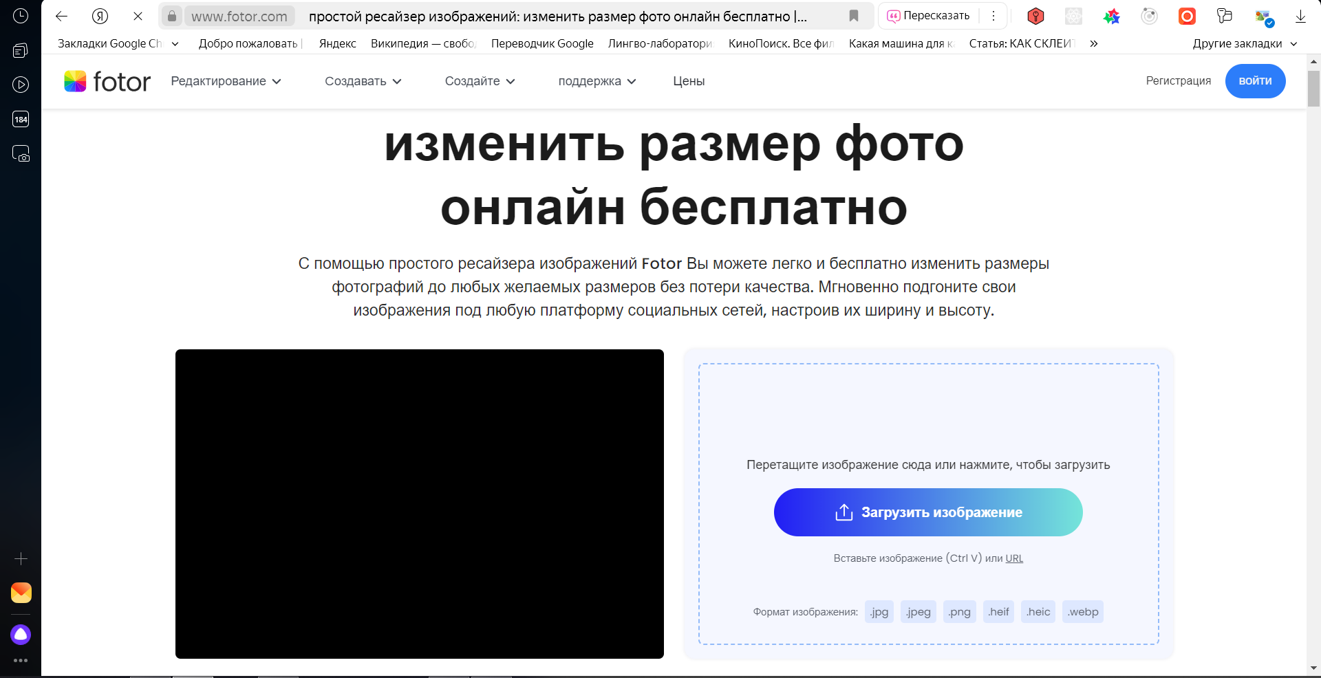

**Приложение 4. Интерфейс программы ChemBioDraw Ultra 14.0**

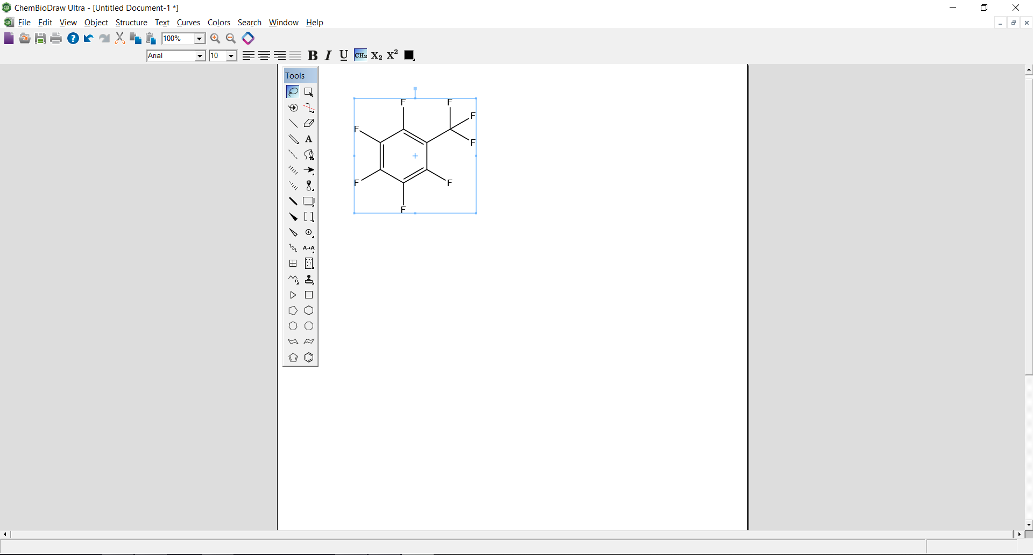

**Приложение 5. Миграция компонента Footer**

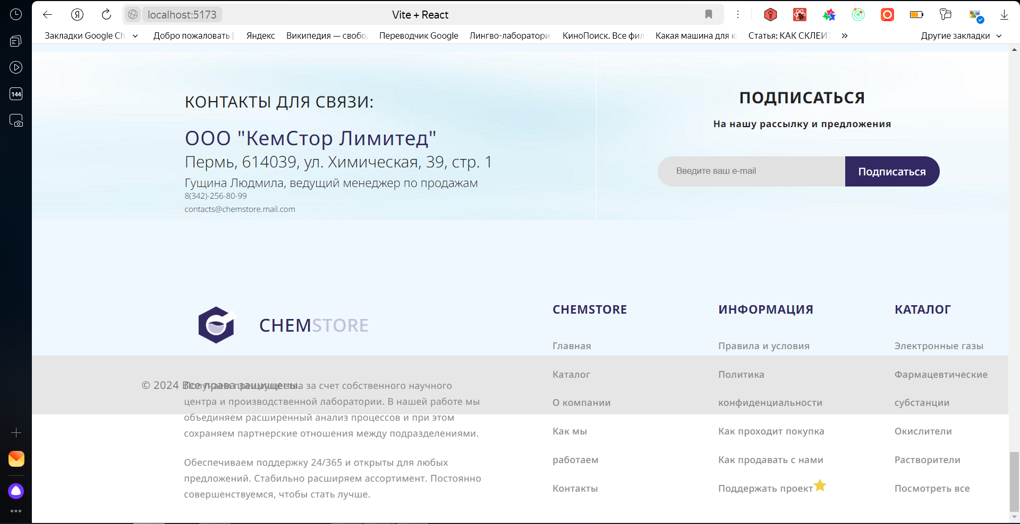

**Приложение 6. «Прижатие» контента к левому краю страницы**

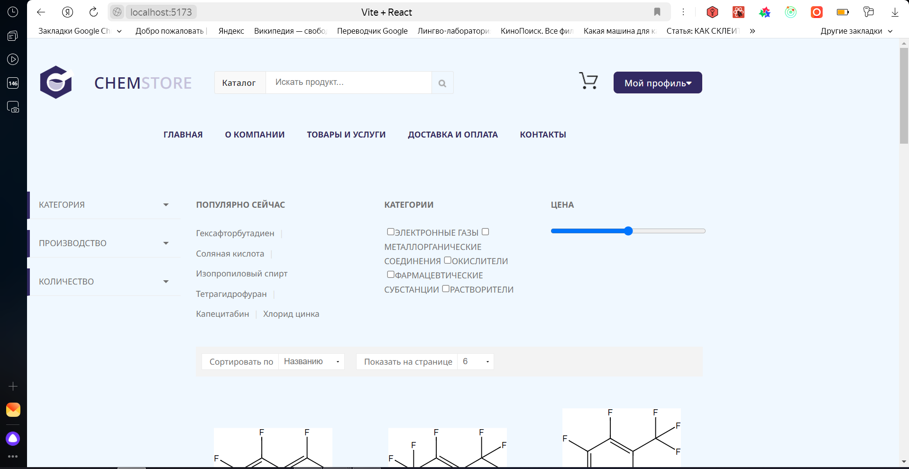

**Приложение 7 (сравнение файлов index.css в CRA и Vite)**

CRA:

body {

  margin: 0;

  font-family: -apple-system, BlinkMacSystemFont, 'Segoe UI', 'Roboto', 'Oxygen',

    'Ubuntu', 'Cantarell', 'Fira Sans', 'Droid Sans', 'Helvetica Neue',

    sans-serif;

  -webkit-font-smoothing: antialiased;

  -moz-osx-font-smoothing: grayscale;

}

code {

  font-family: source-code-pro, Menlo, Monaco, Consolas, 'Courier New',

    monospace;

}

Vite:

:root {

  font-family: Inter, system-ui, Avenir, Helvetica, Arial, sans-serif;

  line-height: 1.5;

  font-weight: 400;

  color-scheme: light dark;

  color: rgba(255, 255, 255, 0.87);

  background-color: #242424;

  font-synthesis: none;

  text-rendering: optimizeLegibility;

  -webkit-font-smoothing: antialiased;

  -moz-osx-font-smoothing: grayscale;

}

a {

  font-weight: 500;

  color: #646cff;

  text-decoration: inherit;

}

a:hover {

  color: #535bf2;

}

body {

  margin: 0;

  display: flex;

  place-items: center;

  min-width: 320px;

  min-height: 100vh;

}

h1 {

  font-size: 3.2em;

  line-height: 1.1;

}

button {

  border-radius: 8px;

  border: 1px solid transparent;

  padding: 0.6em 1.2em;

  font-size: 1em;

  font-weight: 500;

  font-family: inherit;

  background-color: #1a1a1a;

  cursor: pointer;

  transition: border-color 0.25s;

}

button:hover {

  border-color: #646cff;

}

button:focus,

button:focus-visible {

  outline: 4px auto -webkit-focus-ring-color;

}

@media (prefers-color-scheme: light) {

  :root {

    color: #213547;

    background-color: #ffffff;

  }

  a:hover {

    color: #747bff;

  }

  button {

    background-color: #f9f9f9;

  }

}

**Приложение 8. Реализация поиска по размеру в проекте для итоговой аттестации по React**

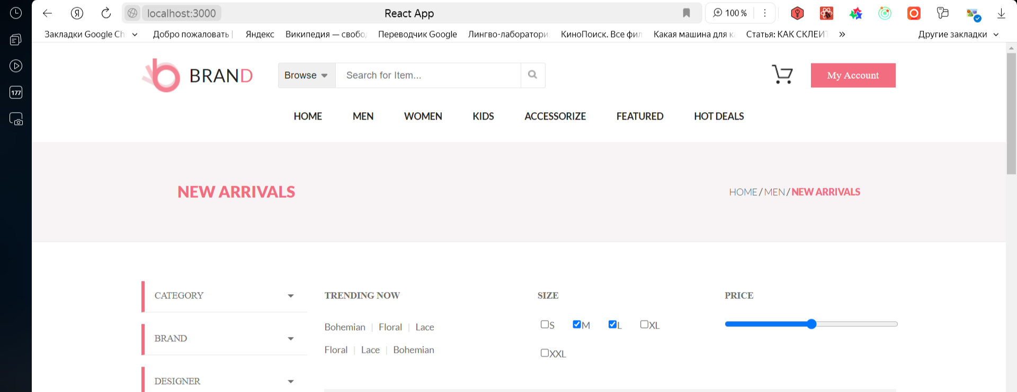

**Приложение 9. Отсутствие картинок на странице**

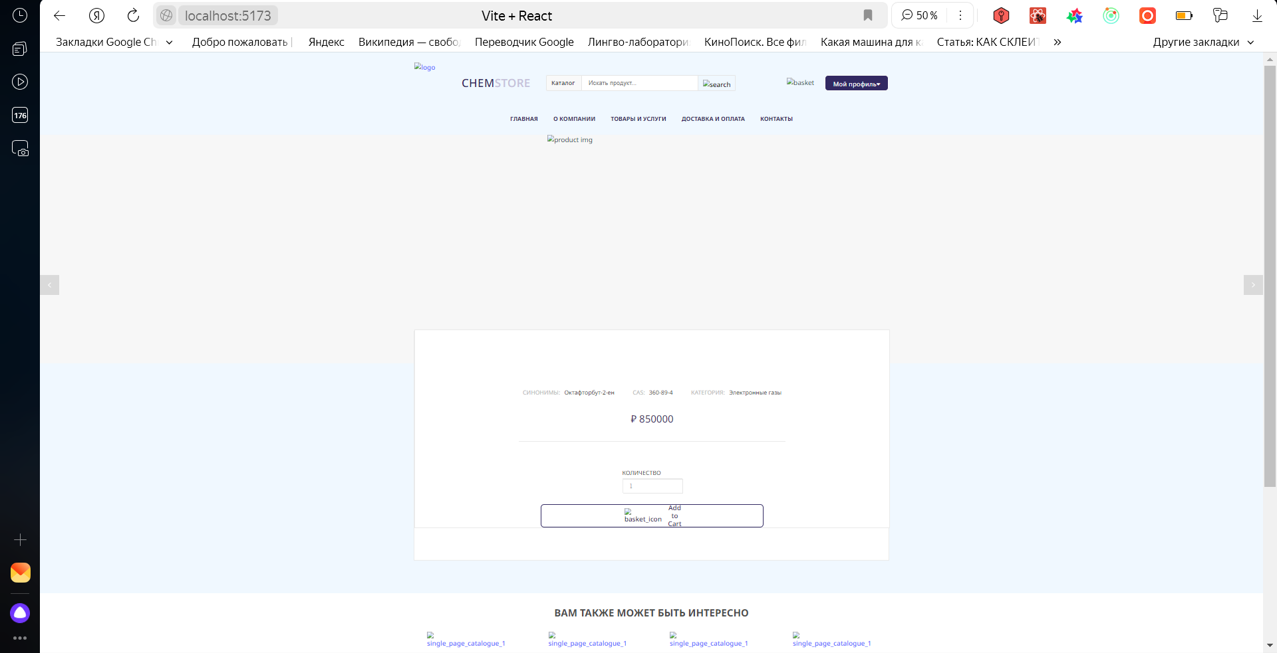

**Приложение 10. Получение результата NaN в корзине**

